Manual – Knight’s Duty

Contents

A Knight’s Duty 1

À Batalha! 1

Aquecimento (Montagem) 1

Seja Esperto (Ações) 2

Seja Ágil (Visão da Rodada) 2

Esteja Preparado (Armas) 2

Seja Verdadeiro (Resolvendo ataque) 2

O Último de pé (Fim da Rodada) 3

O Equipamento (Componentes do jogo) 3

Variantes para o Jogo 4

Com cobertura 4

Torneio 4

# A Knight’s Duty

Para um Cavaleiro, seu mais importante dever é sustentar e proteger sua honra e a honra de sua Casa. Como escudeiro e aprendiz, o torneio real é onde você conquistará a benção de seu Lorde, e quem sabe, um dia defender sua Casa. Hoje é o dia em que lâmina e lança e flecha encontram seu destino.

Que seus pés sejam espertos, que seus golpes sejam verdadeiros, e que você seja o último ainda em pé.

# À Batalha!

Existem várias formas de se provar merecedor:

* (2 jogadores apenas) ***Duelo:*** Combate 1 contra 1.
* ***Batalha de Estandartes:*** Times de 2 ou 3 jogadores sob o mesmo estandarte.
* ***Campo Aberto:*** Até 6 jogadores, cada um por sí.

O último jogador ou time ainda de pé ganha a batalha.

# Aquecimento (Montagem)

1. Cada jogador escolhe um *Escudeiro*, e recebe um conjunto de marcadores e de cartas com o brasão correspondente.
2. Monte a arena alinhando as letras localizadas no canto das peças. (ex., A com A, e B com B)
3. Se o modo de jogo for *Batalha de Estandartes*, cada time representa uma Casa, e deve escolher um Lema (ex. “Juntos somos fortes”, ou “Fé no criador”, etc.)

*Recomendamos a escolha das cores do estandarte e o nome do Lorde da Casa.*

1. Cada jogador escolhe uma das bordas do tabuleiro como sua, e coloca seu *Escudeiro* no ponto de partida.
2. Cada jogador escolhe a sua Arma Inicial, e coloca na sua borda. Essa é sua Arma Empunhada.
3. Cada jogador coloca o marcador de Inspiração no local indicado na borda.

# Seja Esperto (Ações)

As ações pode ser:

1. **Mover-se**, colocando o marcador ( ). Se move um espaço em qualquer direção.
2. **Defender-se**, colocando o marcador ( ). O jogador compra uma carta de *Escudo.*
3. **Atacar**, colocando o marcador da sua arma empunhada ( , ou ). O jogador executa um ataque.
4. **Trocar de Arma Empunhada**, colocando um marcador de arma diferente da empunhada. O jogador troca a arma empunhada pela do marcador.

# Seja Ágil (Visão da Rodada)

A cada rodada, os jogadores escolhem suas ações, colocando os marcadores de ação **virados para baixo** na sua borda, nos espaços de ação indicados 1 e 2 nas bordas.

Cada jogador pode fazer uma jogada extra gastando sua **Inspiração**, virando o marcador **para baixo**. Se o fizer, o jogador coloca mais uma ação, no local indicado com .

Vire para cima **todas** as ações colocadas no local indicado , e resolva na ordem indicada acima. Após isso, repita para **todas** as ações colocadas no local indicado 1, e somente então, para **todas** colocadas no local indicado 2.

*Exemplo:*

*Maria e João colocam marcadores no 1 e no 2. Então, viram para cima os marcadores colocados no 1. Após revelarem os marcadores, Maria se movimenta, e então João muda de arma.*

*Feito isso, eles viram para cima os marcadores colocados no 2. João defende-se, e então Maria ataca.*

# Esteja Preparado (Armas)

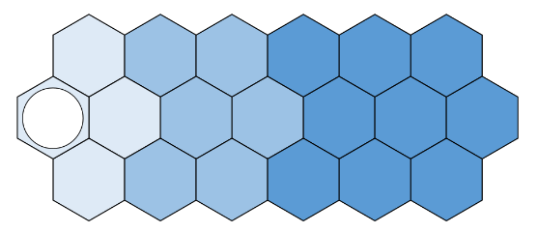Cada arma tem seu alcance e acerto únicos. São conforme a seguir:

J

|  |  |  |
| --- | --- | --- |
| Arma | Alcance | Cartas |
| Lâmina | 0 a 1 espaços | 1 Coração + 1 Erro |
| Lança | 2 a 3 espaços | 1 Coração + 2 Erro |
| Arco | 4 a 6 espaços | 1 Coração + 3 Erro |

# Seja Verdadeiro (Resolvendo ataque)

Se um ataque foi feito e existem outros *Escudeiros* no alcance, resolva conforme a seguir:

1. **Escolha** o alvo, se houver mais de um possível.
2. O alvo embaralha cartas de *Erro* na quantidade descrita na arma (1, 2 ou 3) com a de *Coração*, e põe na mesa, viradas para baixo.
3. O alvo **pode escolher** trocar sua carta de *Coração* pela de *Escudo*, se a tiver. Embaralhe novamente.
4. O **atacante** escolhe uma carta. Se a carta for:
   1. **Erro**, o ataque errou, e ninguém se feriu.
   2. **Escudo**, o ataque foi defendido. Descarte a carta de *Escudo*, e **comece o ataque novamente.**
   3. **Coração**, o ataque acerta, e o alvo é nocauteado. O atacante virapara cima seu marcador de Inspiração.

# O Último de pé (Fim da Rodada)

Após resolvidas todas as ações, descarte qualquer carta de *Escudo* não usada, e remova de jogo os *Escudeiros* nocauteados.

Comece uma nova rodada com todos os jogadores ainda em pé. Se apenas um jogador ou time permanecer na arena ao fim de uma rodada, esse jogador ou time vence a batalha.

# O Equipamento (Componentes do jogo)

1. Para o Tabuleiro:
   1. (3 or 6) Parte da arena
   2. 6 Bordas da arena
   3. 2 peças de Cobertura
2. Para cada Jogador (6 conjuntos):
   1. 1 *Escudeiro*
   2. 3 Marcadores de *Mover-se*
   3. 2 Marcadores de *Lâmina*
   4. 2 Marcadores de *Lança*
   5. 2 Marcadores de *Arco*
   6. 2 Marcadores de *Defender-se*
   7. 1 *Lâmina empunhada* com base
   8. 1 *Lança empunhada* com base
   9. 1 *Arco empunhado* com base
   10. 1 Marcador de *Inspiração*
   11. 4 Cartas de *Erro*
   12. 2 Cartas de *Escudo*
   13. 1 Carta de *Coração*

# Variantes para o Jogo

## Com cobertura

Na fase de Montagem, após montar a arena (passo 2), acrescente o seguinte passo:

* 1. Escolha quantas peças de *Cobertura* serão usadas. Então, coloque as peças em qualquer espaço da arena. Esse espaço se torna um espaço de *Cobertura*, e tem as seguintes propriedades:

Durante a resolução de **Ataque**, antes de embaralhar as cartas (passo 2), faça o seguinte:

1. Verifique a **Linha-de-Visão**. Existem 3 tipos de Linha-de-Visão:
   1. **Sem cobertura:** Não há cobertura entre o atacante e o alvo. **Nada acontece.**  
      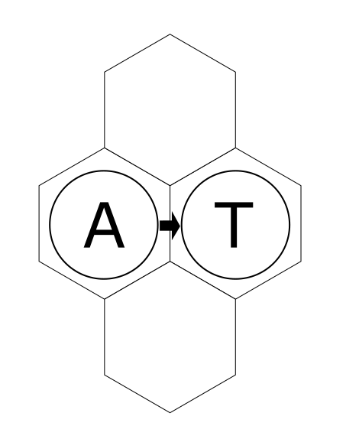 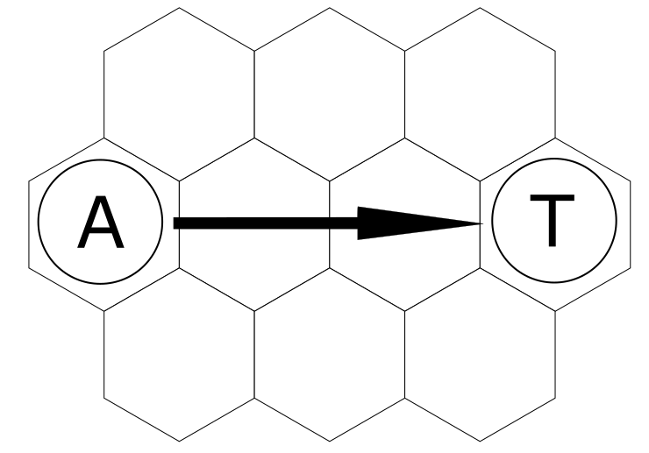
   2. **Meia cobertura:** Existe cobertura entre o atacante e o alvo, mas é possível traçar uma linha entre os dois espaços. **Adicione mais uma carta de Erro antes de embaralhar.**  
      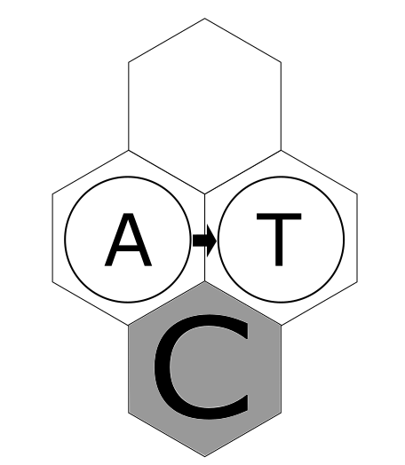 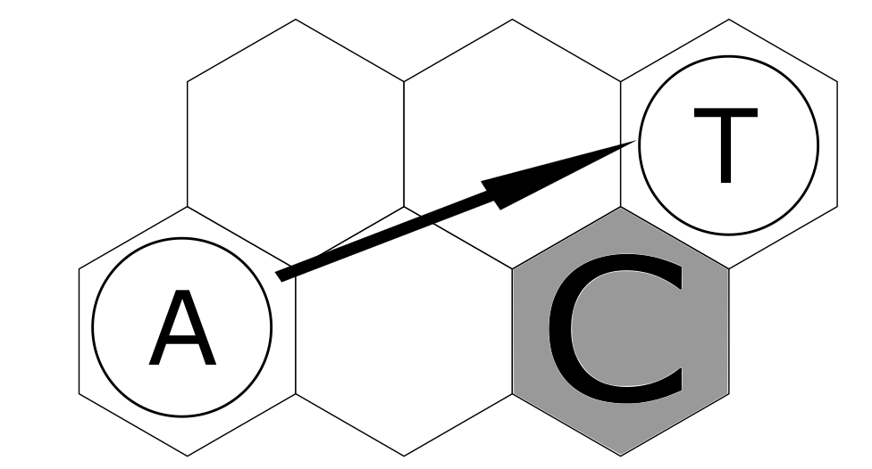
   3. **Cobertura compelta:** Existe cobertura entre o atacante e o alvo, e não é possível desenhar uma linha entre os dois espaços. **Não é possível atacar esse alvo, escolha outro.**  
      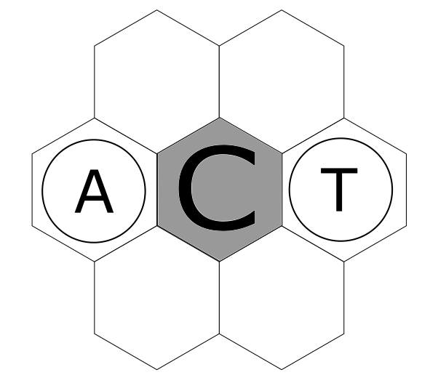 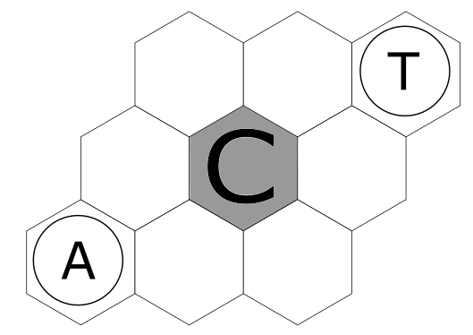

## Torneio

Quando um *Escudeiro* for nocauteado, o jogador recebe pontos, conforme abaixo.

1º a ser nocauteado = 1 ponto,

2º a ser nocauteado = 2 pontos, e assim por diante.

O último jogador em pé ganha um número de pontos igual ao número de jogadores no torneio, mais 1.

Após uma série de jogos, o jogador com mais pontos é o vencedor do torneio.